Форма 503. РАЗВЕРНУТЫЙ НАУЧНЫЙ ОТЧЕТ
3.1. Номер Проекта
16-07-00066-а
3.2. Название Проекта
Исследование и разработка эффективных методов, алгоритмов и программных технологий обработки и анализа данных дистанционного зондирования Земли, получаемых сканерами различного спектрального и пространственного разрешения
3.3. Коды классификатора
07-396, 07-395, 07-341, 07-225, 07-256, 01-214
3.4. Заявленные цели Проекта на 2017 год
- Создание высокопроизводительной технологии классификации гиперспектральных данных на основе алгоритма спектрально-углового картирования.
- Исследование точности моделирования измерений аппаратуры КА Метеор М №2.
- Разработка способов комплексирования спектральной информации на основе сходства фазовых изображений реконструкций в различных диапазонах. Обширные вычислительные эксперименты с алгоритмом ART-TV и его управляющими параметрами в 2-х и 3-хмерных реализациях. Разработка нелинейного аналога итерационных методов с включением регуляризирующих функционалов высокого порядка.
- Получение (на основе разработанного на предыдущем этапе этого Проекта нового последовательного непараметрического статистического критерия) нового, более эффективного последовательного статистического алгоритма по возможности скорейшего обнаружения на единичном зашумленном изображении следа траектории объекта-цели, движущегося прямолинейно к важной заданной точке (к важному объекту) на этом изображении.
- Расширение масштабируемой модели рельефа в гиперпространство.
- Рассмотрение вопросов, связанных с распараллеливанием делимого иерархического кластерного алгоритма.
- Поддержка и развитие Web-сайта Проекта http://loi.sscc.ru/labweb/Lab/RFFI2016-2018/RU/main16.html.
3.5. Полученные за 2017 г. результаты с описанием методов и подходов, использованных в ходе реализации Проекта
Результаты работ по Проекту опубликованы в ведущих российских и международных изданиях и признаны редколлегиями этих изданий новыми и оригинальными.
Высокопроизводительная технология классификации гиперспектральных данных на основе алгоритма спектрально-углового картирования
Для повышения качества дешифрирования данных ДЗЗ в рамках Проекта в состав системы контролируемой классификации программного комплекса PlanetaMonitoring была включена технология классификации гиперспектральных данных ДЗЗ. Известно, что непосредственное использование традиционных алгоритмов для обработки данных гиперспектральных сканеров приводит к значительным трудностям, связанным с большой размерностью векторов измерений. Для преодоления этих трудностей используется, как правило, сокращение размерности данных, потенциально приводящее к потерям полезной информации: так, метод главных компонент, являясь линейным преобразованием, может разрушать нелинейности, присутствующие в данных. Реализованный в рамках Проекта классификатор спектрально-углового картирования позволяет эффективно работать с полноразмерными данными гиперспектральных сканеров. В качестве расстояния вектора признаков x до прототипа y_{i} класса i используется угловое расстояние
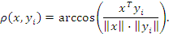
Вектор зачисляется в класс, угловое расстояние до которого является минимальным. а в качестве прототипов классов (ссылочных векторов) используются векторы средних, полученные на основе обучающих и контрольных выборок классов. Для работы с обучающими и контрольными полями используется тот же инструментарий комплекса PlanetaMonitoring, что и для классификатора Байеса. Классификатор работает в двух режимах: тестовом и рабочем. По результатам тестового режима вычисляется вероятность правильной классификации и строится матрица ошибок; анализируя соответствующие показатели и выполняя при необходимости корректировки обучающих выборок классов, можно добиться необходимого уровня правильной классификации. В рабочем режиме классификатор обрабатывает весь набор данных, используя построенные прототипы классов, при этом может использоваться заданное пороговое значение угла: при расстоянии до ближайшего прототипа класса большем этого порогового значения вектор заносится в класс «отклоненных» векторов.
Для сокращения времени работы алгоритма разработана его параллельная версия, реализованная средствами модели параллельного программирования OpenMP под управлением ОС Windows.
Результаты вычислительных экспериментов демонстрируются на Рисунке 1.
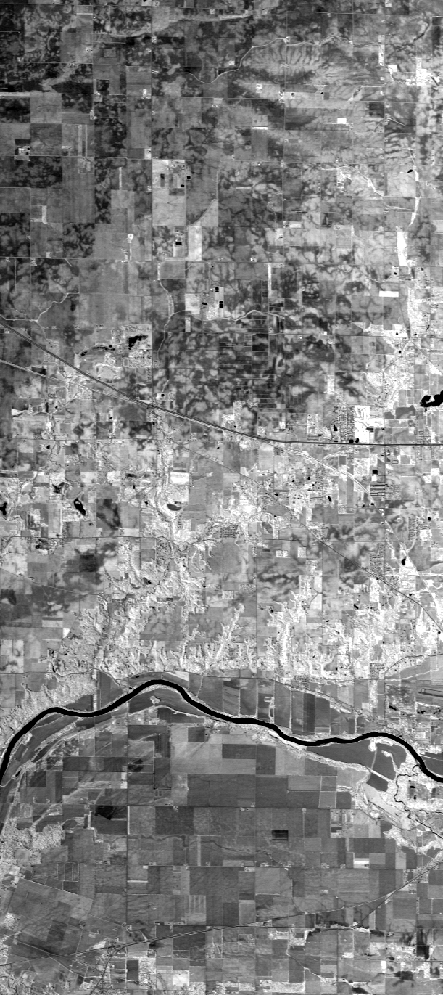 | 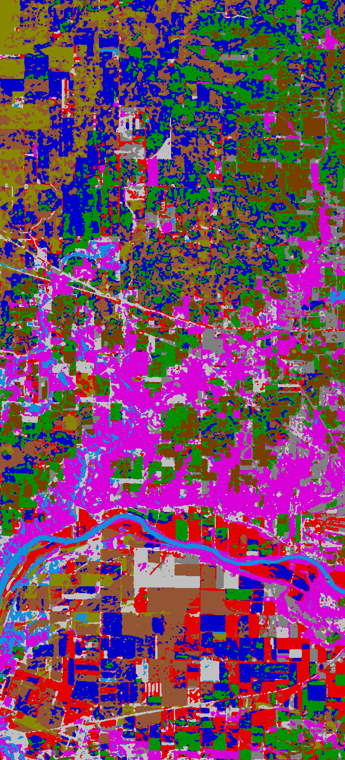 | 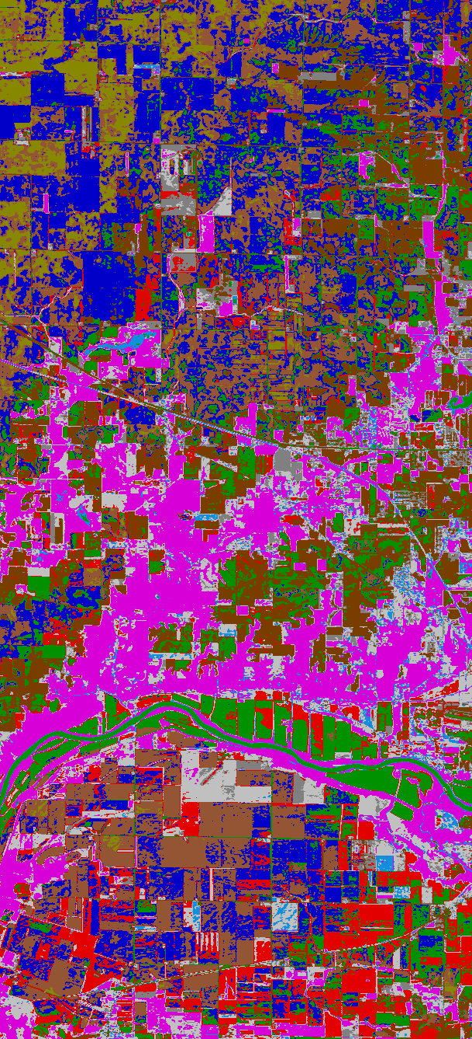
а) | б) | в)
Рисунок 1 а) изображение спектрального канала с № 72 из известного набора данных спектрометра AVIRIS (210-канальное изображение размера 614×2678 пикселей); б) кластерная карта, содержащая набор обучающих и контрольных полей; в) результат кластеризации, вероятность правильной классификации составила 0,821 для обучающих и 0,653 для контрольных полей.
Исследование точности моделирования измерений аппаратуры КА Метеор М № 2
Выполнено исследование точности разработанной в рамках предшествовавшего проекта РФФИ № 13-07-00068-а быстрой модели измерений гиперспектрального сканера ИКФС-2, устанавливаемого на отечественные космические аппараты семейства «Метеор-М» № 2. Задача разработки высокопроизводительных технологий моделирования измерений аппаратуры отечественных космических аппаратов решается в нашей стране впервые.
Для оценки точности БРМ ИКФС-2 выполнено сопоставление результатов расчетов по ней с результатами «точного» моделирования пакетом LBLRTM на атмосферных профилях набора Матрикарди, характерных для территории РФ. Таких атмосферных профилей оказалось 7:
- № 3: Красноярский край, Енисей севернее г. Лесосибирска, 20 июля;
- № 13: Магаданская область, район Пенжинской губы, 1 декабря;
- № 14: Иркутская область, район г. Бодайбо, 20 февраля;
- № 32: Вологодская область, район г. Великий Устюг, 20 марта;
- № 33: Белоруссия, Минская область, 20 декабря;
- № 75: Красноярский край, Таймыр, 20 июля;
- № 76: Магаданская область, к северу от г. Магадан, 1 января.
Результаты сопоставления представлены на Рисунке 2. Как видно, в большинстве случаев ошибка моделирования оказывается меньше инструментального шума ИКФС-2. Подавляющее число исключений пи этом представляет три основных случая:
- «Окно прозрачности» 710-910 см-1 (профили №№ 32, 75); в данной области ошибка быстрого моделирования на обучающем наборе оказалась близка к инструментальному шуму ИКФС-2, поэтому превышение его отдельными операциями моделирования было ожидаемо.
- «Слабая» (см. Рисунок 3) для БРМ ИКФС-2 область в районе 1000-1070 см⁻¹; ошибка, предположительно, вызвана особенностями процессов поглощения излучения атмосферным озоном, недостаточно полно учитываемыми при построении быстрой модели.
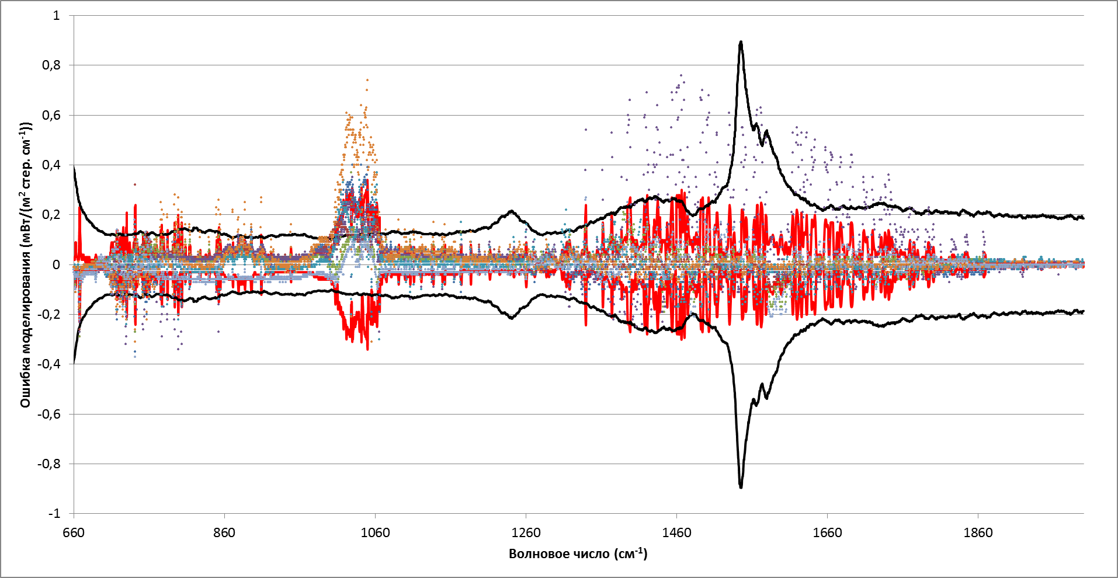
Рисунок 2 Оценка точности БРМ ИКФС-2 при обсчете семи профилей набора Матрикарди, характерных для территории РФ. Красной линией ограничена область в пределах среднеквадратичной ошибки моделирования по всем семи профилям, черным – область в пределах инструментальной ошибки ИКФС-2.
- Полоса 1340-1750 см⁻¹ (профиль № 32). Профиль № 32 в данной полосе даёт глобальную аномалию ошибки моделирования всего набора Матрикарди (см. Рисунок 3), причины этого на текущий момент нам неизвестны.
Кроме того, было выявлено, что точность быстрого моделирования сильно зависит от сетки давления, на которой задано состояние атмосферы: при ее несовпадении с сеткой, на которой был задан обучающий набор атмосфер, ошибка быстрого моделирования сильно возрастает (Рисунки 3-6). По-видимому, данный эффект связан с особенностями внутренней интерполяции используемого пакета быстрых радиационных расчетов RTTOV и требует дальнейшего исследования.

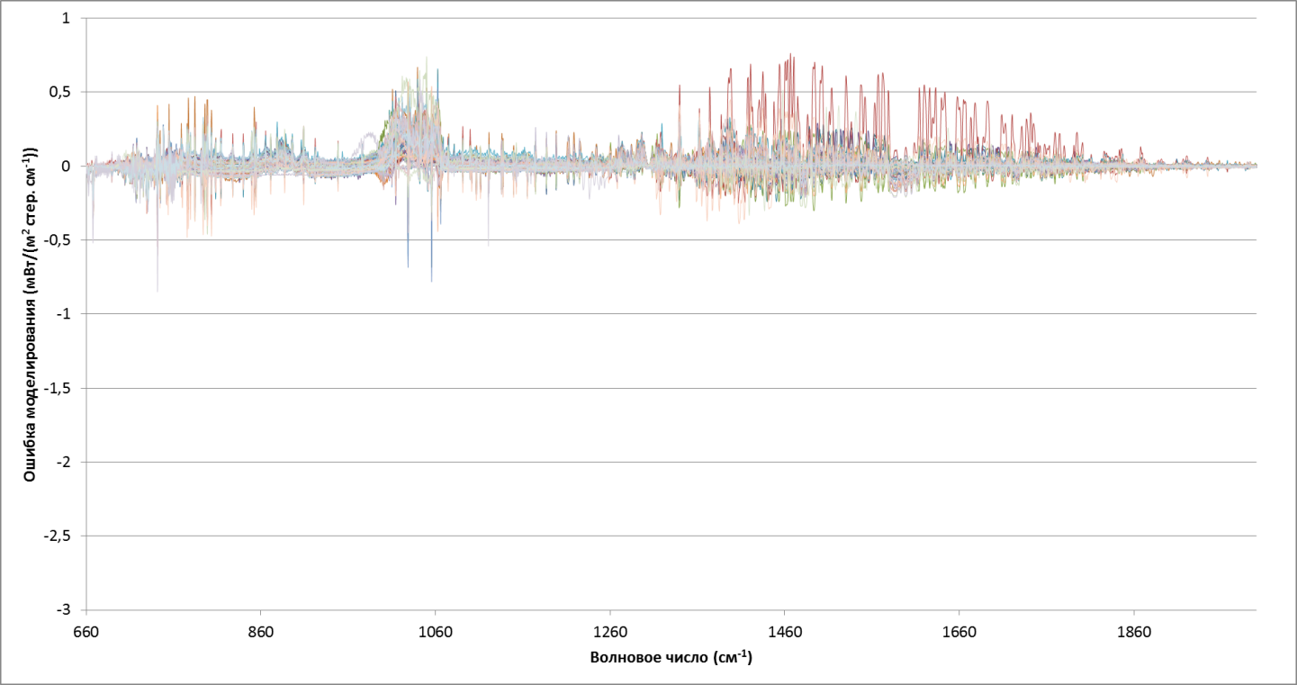
Рисунок 3. Точность моделирования БРМ ИКФС-2 на обучающем наборе из 83 атмосферных профилей М. Матрикарди.
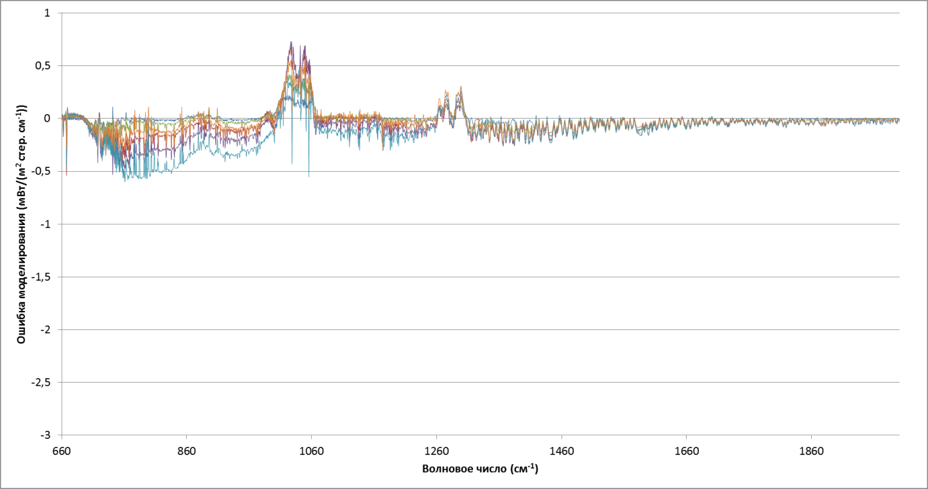
Рисунок 4. Точность моделирования БРМ ИКФС-2 на наборе из 6 «стандартных» атмосфер LBLRTM.
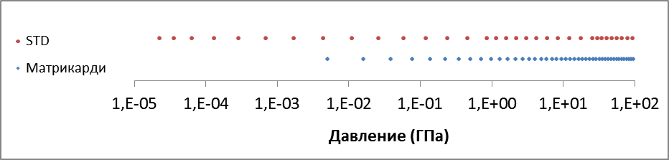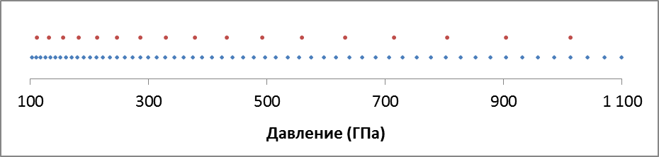
Рисунок 5. Сетки давления, на которых задан набор «стандартных» атмосфер LBLRTM и обучающий набор: 2 участка, логарифмическая шкала для больших высот (0-100 ГПа) и линейная – для малых (100-1100 ГПа).

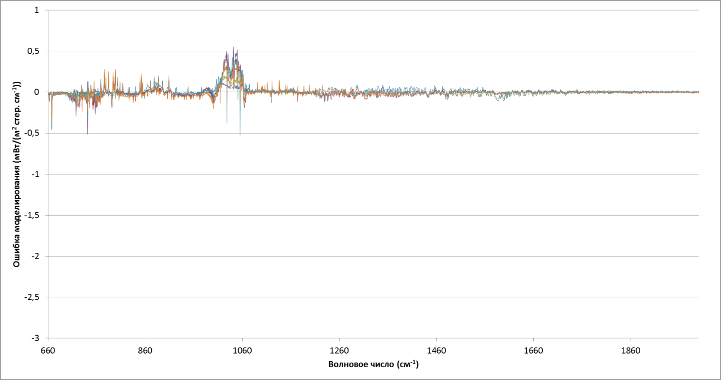
Рисунок 6. Точность моделирования БРМ ИКФС-2 на наборе из 6 «стандартных» атмосфер LBLRTM, приведённом к сетке давлений обучающего набора.
Теоретические исследования по решению актуальных проблем обработки многоспектральных данных в томографии
Предложены и апробированы численно несколько конкретных подходов к улучшению изображений, специфичных именно для данных множества спектральных каналов.
- Предложен способ комплексирования спектральной информации на основе сходства фазовых изображений реконструкций в различных спектральных диапазонах. Многоспектральные проекционные данные в томографии позволяют получить набор реконструкций коэффициента ослабления для каждого спектрального канала. При малом числе направлений просвечивания, что является характерным в промышленной томографии, эти реконструкции страдают от множества артефактов, шумов и ложных границ. Для определенного элемента изображения эти дефекты варьируются от канала к каналу, поскольку ослабление излучения в элементе пространства объекта зависит от энергии проникающего излучения и свойств соседних элементов, в том числе их химического состава, плотности и др. В результате наблюдаются эффекты как переоценки, так и недооценки текущих параметров изображений. Для выравнивания этих эффектов предлагается следующее усреднение. Рассмотрим множество изображений I_{k}, k = 1, …, K в K спектральных диапазонах. Вычислим для каждого изображения его амплитуду и фазу (A_{k}, f_{k}) и составим новые изображения B_{ij} = (A_{i}, f_{j}) для каждых 1 ≤ i, j ≤ K с амплитудными A_{i} и фазовыми f_{j} изображениями соответственно. Тогда можно рассматривать большую блочную K × K матрицу, диагональные блоки которой являются исходными изображениями, а блоки вне диагонали – перекрестно синтезированные изображения. Далее выполняется классификация и исследование взаимной информации в спектральных каналах. Предполагается, что усреднение K изображений в строке k блочной матрицы имеет эффект подавления шумов и улучшения границ изображений в канале с номером k. Эта процедура осуществляется в каждой итерации выбранного алгебраического метода и, таким образом, совместное использование информации смежных каналов должно обеспечить усредненное улучшение реконструкции в ходе итерационного процесса.
- Предложена модификация известного в томографии итерационного алгоритма ART-TV. В отличие от ART-TV, минимизирующего полную вариацию по всему трехмерному носителю изображения, предложенный подход основан на минимизации полной вариации по набору вокселов, лежащих на лучах просвечивания, т.е. только по вокселам, участвующим в формировании проекционных данных. Проведенные вычислительные эксперименты (Рисунок 7) показали, что при малом числе направлений просвечивания отбрасывание из учета полной вариации неважных данных позволяет повысить качество реконструкции, уменьшить артефакты, уточнить границы объектов и сократить время расчетов.
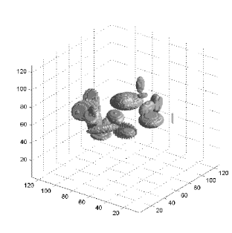 | 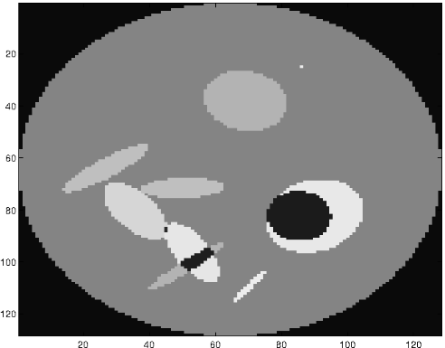 | 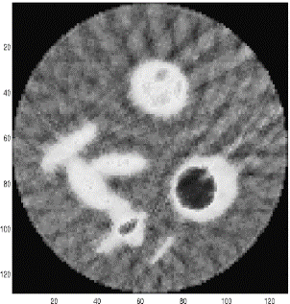 | 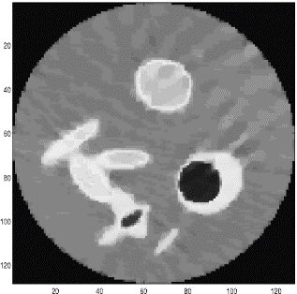
а) | б) | в) | г)
Рисунок 7 а) Модельный объект («фантом») размером 128×128×128 вокселов; б) центральный горизонтальный слой фантома; в) реконструкция по 20 проекциям пятью итерациями ART-TV, нормализированная среднеквадратичная ошибка 0,07; (г) реконструкция по 20 проекциям пятью итерациями предложенного алгоритма, нормализированная среднеквадратичная ошибка 0,05; время реконструкции в два раза меньше, чем в (в).
- Разработаны алгоритмы на основе обратного послойного проецирования и преобразования Фурье, где при регуляризации итерационного процесса восстановления изображений используется тихоновская фильтрация проекционных данных в частотной области с известным в томографии высокочастотным ядром, имеющим свой вид для каждого отдельного спектрального канала и каждого слоя. Аналитическая формула ядра фильтрации, выражающая в явном виде его зависимость от спектра, геометрических и других параметров регистрации данных, выведена исполнителями ранее. Проведены тестовые реконструкции, использующие для сглаживания данных в процедуре фильтрации стабилизирующий множитель четвертого порядка (в отличие от обычно применяемого квадратичного множителя). Адекватность восстановления из данных с различным характером искажений, представленная на Рисунках 8-10, показывает, что теоретическое расширение томографической модели с монохроматического случая на многоспектральный выполнено успешно.
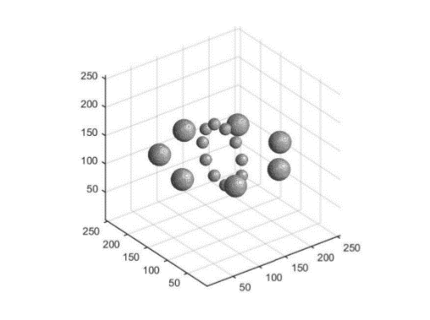 | 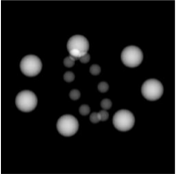 | 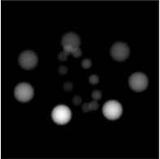
а) | б) | в)
Рисунок 8 а) Модельный трехмерный объект («фантом») размером 256×256×256 вокселов, состоящий из 7 и 11 сфер плотностью 1 и 0,8 условных единиц и радиусом 17 и 9 пикселей, соответственно; б) рентгеновская проекция с регистрацией фотонов энергии 511 кэВ («нерассеянных»); в) проекция в том же направлении с регистрацией фотонов энергии 450 кэВ (претерпевших комптоновское рассеяние с потерей 511 – 450 = 51 кэВ энергии). Проекции сохраняют общую структуру и отличаются степенью дефокусировки.
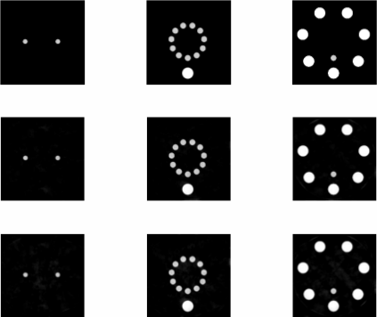
Рисунок 9 Верхний ряд: изображения трех центральных сечений фантома, изображенного на Рисунке 8а); средний ряд: изображения центральных сечений реконструкции по 1000 проекциям, регистрированным в канале с энергией 511 кэВ; нижний ряд: изображения центральных сечений реконструкции по 1000 проекциям, регистрированным в канале с энергией 450 кэВ. При восстановлении использована Тихоновская регуляризация четвертого порядка.
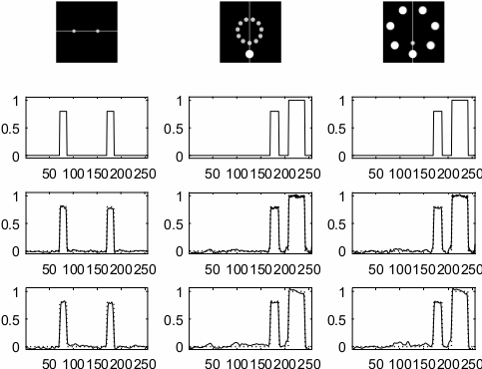
Рисунок 10 Верхний ряд: изображения трех центральных сечений фантома, изображенных в верхнем ряду Рисунка 9 с выделенными строками и столбцами, используемыми далее при визуализации профилей. Второй ряд: профили сечений фантома. Третий ряд: профили сечений реконструкции по проекциям, регистрированным в канале с энергией 511 кэВ (среднего ряда Рисунка 9). Нижний ряд: профили сечений реконструкции по проекциям, регистрированным в канале с энергией 450 кэВ (нижнего ряда Рисунка 9).
Последовательный непараметрический статистический алгоритм обнаружения
Разработан новый более эффективный и устойчивый к возможному присутствию в поле зрения мешающих объектов последовательный непараметрический статистический алгоритм по возможности скорейшего (или близкого к нему) обнаружения на единичном зашумленном изображении зарегистрированного на этом изображении трека (следа) объекта-цели, движущегося прямолинейно к заданной точке O – центру важного (охраняемого) объекта. Алгоритм основан на разработанном ранее в лаборатории новом непараметрическом статистическом критерии для проверки гипотезы об однородности трех совокупностей случайных величин (трех выборок), более мощном, чем известный непараметрический критерий Уитни, и на разработанном на предыдущем этапе Проекта последовательном непараметрическом статистическом критерии.
Обнаружение ведется вдоль луча, исходящего из точки $O$ навстречу следу движущегося объекта, направленному на точку $O$. Ширина луча совпадает с ожидаемой шириной следа объекта. Данные считываются с изображения или матричного приемника шаг за шагом блоками в точках, принадлежащих последовательности перпендикуляров к лучу. Пусть X_{i1}, …, X_{im} – величины, наблюдаемые (измеряемые) на i-ом перпендикуляре в точках, принадлежащих лучу, а Y_{i1}, …, Y_{im} и Z_{i1}, …, Z_{im} – величины, наблюдаемые на i-ом перпендикуляре в точках, находящихся в точках области фона симметрично по обе стороны луча. Если i-й перпендикуляр не пересекает след объекта, то при известных условиях и достаточно малых m и N эти величины, принадлежащие i-му блоку, можно рассматривать как стохастически независимые в совокупности, подчиняющиеся одной и той же непрерывной функции распределения, скажем F_{i} = F_{iX} = F_{iY} = F_{iZ}. Напротив, если i-й перпендикуляр пересекает след объекта, то величины X_{i1}, …, X_{im} будут иметь уже другую непрерывную функцию распределения, скажем G_{i}. Таким образом, задача скорейшего обнаружения следа объекта состоит в скорейшем обнаружении неизвестной точки (момента) θ, где действительно происходит замена функции F_{θ} на G_{θi}. Часто функции F_{i} и G_{i} неизвестны наблюдателю (типичный на практике случай), но из прошлого опыта или физического смысла известно, что в случае пересечения перпендикуляром следа объекта величины X_{ir} имеют тенденцию быть стохастически больше величин Y_{iS} и Z_{it} одновременно, G_{i} ≤ F_{Y}, G_{i} ≠ F_{Y}, G_{i} ≤ F_{Z}, G_{i} ≠ F_{Z}. Пусть N = 2n четное число. Введем следующие статистики:
$S_{i1}^{+}=\sum_{u=1}^{m}{\sum_{v=1}^{n}{I\left\{X_{\text{iv}}>\text{max}(Y_{\text{iv}},Y_{i(n+v)})\right\}}}$, $S_{i1}^{−}=\sum_{u=1}^{m}{\sum_{v=1}^{n}{I\left\{X_{\text{iv}}<\text{min}(Y_{\text{iv}},Y_{i(n+v)})\right\}}}$
$S_{i2}^{+}=\sum_{u=1}^{m}{\sum_{v=1}^{n}{I\left\{X_{\text{iu}}>\text{max}(Z_{\text{iv}},Z_{i(n+v)})\right\}}},$ $S_{i2}^{−}=\sum_{u=1}^{m}{\sum_{v=1}^{n}{I\left\{X_{\text{iu}}<\text{min}(Z_{\text{iv}},Z_{i(n+v)})\right\}}}$
$S_{\text{iq}}^{0}=\text{mn}−S_{\text{iq}}^{+}−S_{\text{iq}}^{−},$ $q=1,2$
Здесь и далее I{A} обозначает функцию-индикатор события A, равную 1, если событие A произошло, и 0 в противном случае. Для проверки гипотезы об однородности наблюдений внутри блока i против альтернативной гипотезы, состоящей в том, что величины X_{ir} имеют тенденцию быть стохастически больше величин Y_{iS} и Z_{it} одновременно (i-й перпендикуляр пересекает след объекта), будем использовать упомянутый выше новый более мощный непараметрический статистический критерий, который в данном случае имеет вид
$S_{\text{iq}}^{+}>h(S_{\text{iq}}^{0}),q=1,2$,
где функция h задает критические значения. Чтобы минимизировать риск принять ошибочное заключительное решение, введем в рассмотрение последовательность случайных величин
$ξ_{i}=I\left\{S_{\text{iq}}^{+}>h(S_{\text{iq}}^{0}),q=1,2\right\}$, $i=1,\text{.}\text{.}\text{.},K$,
где число K связано с размером изображения. Тогда принять решение «подать сигнал тревоги об обнаружении следа объекта» можно с помощью метода кумулятивных сумм
$R_{\text{st}}=\sum_{i=s}^{t}{ξ_{i}}$
в первый момент t, для которого существует s < t такое, что выполняется неравенство R_{st} > C + b_{t}, где {b_{t}} – не слишком быстро возрастающая последовательность. Константа C и последовательность {b_{t}} выбираются заранее с помощью метода статистических испытаний Монте-Карло так, чтобы обеспечить допустимый уровень вероятности ложной тревоги и максимизировать вероятность обнаружения. Отыскание оптимального соотношения между константой С и последовательностью {b_{t}} представляет собой известную нерешенную трудную задачу метода кумулятивных сумм.
Устойчивость полученного алгоритма обнаружения к возможному присутствию в поле зрения других более крупных, но не представляющих никакого интереса для наблюдателя (мешающих), объектов обусловлена устойчивостью используемого нового более мощного непараметрического статистический критерия для проверки гипотез об однородности наблюдений внутри каждого блока.
Расширение масштабируемой модели рельефа в гиперпространство
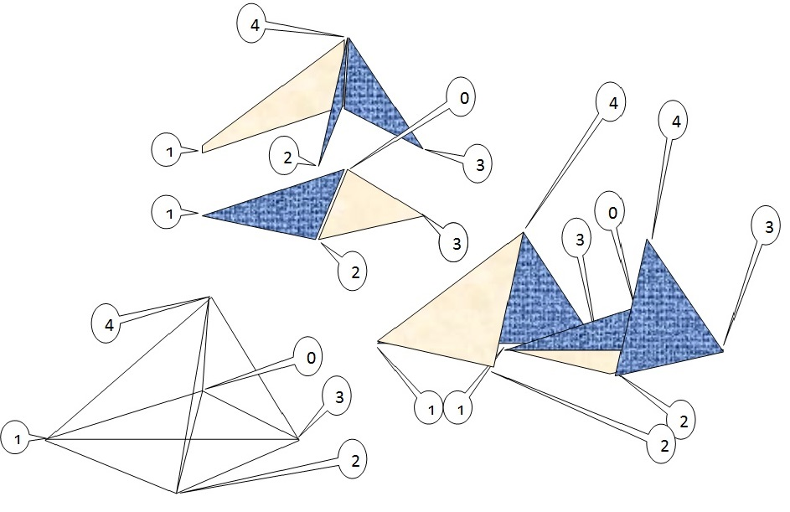
Рисунок 11 Трехмерная оболочка четырехмерного симплекса: разными цветами окрашены разбиения фигуры на внешние и внутренние стороны двусторонних поверхностей треугольников обрамления трехмерной модели четырехмерного симплекса.
В рамках развития оригинальной масштабируемой модели рельефа выполнены работы по распространению модели в гиперпространство. Технологии и аппаратура дистанционного зондирования Земли из космоса, связанные с поверхностью земного геоида, нуждаются в последующем переносе визуальной информации на картографические носители – проекционные поверхности. При работе с гиперспектральными данными приходится сталкиваться с многомерными изображениями, динамически перемещающимися по спектру снимаемого изображения, которые нуждаются в графическом отображении на проективной поверхности. При этом, в отличие от геоинформационных «плоских» данных, обрабатываемая дистанционная информация заведомо относятся к «трехмерным» данным, поскольку существует в трехмерном пространстве. Например, изображения облаков, часто воспринимаемые как помехи для восприятия целевого изображения, или расположение движущихся в пространстве наблюдения самолетов, отслеживаемое с космических спутников Земли, по необходимости приводят к трехмерным моделям, привязанным к имеющимся картографическим основам. Сложность такого рода структур проявляется в «разрывности» их изображений, для обработки которых универсальных технологий в мировой практике не наработано. В рамках Проекта для целей визуализации многомерных перекрывающихся данных предложена возможная схема интерпретации таких сложных структур как непрерывные изображения, «продолжающиеся» через стыковые соединения, требуя определения «видимых» и «скрытых» элементов рельефа и, соответственно, ориентации их поверхностей в многомерных пространствах. На основании введенной концепции «переключения» стыкуемых границ геометрического тела разработана схема «переключения» ориентации поверхности по стыку двух составляющих ее поверхностей, что позволяет строить трехмерную оболочку четырехмерного тела. Рисунок 11 демонстрирует применение этого подхода к четырехмерному симплексу, когда его модельная фигура разбита на «внешние» и «внутренние» стороны двусторонних поверхностей треугольников, составляющих границу симплекса. Данные способы представления поверхностей позволяют лучше понять природу развиваемой в Проекте материализации технологии зрительного восприятия четырехмерного гиперпространства.
Распараллеливание делимого иерархического кластерного алгоритма
Рассматривалась задача повышения эффективности оригинального делимого иерархического алгоритма кластеризации посредством распараллеливания вычислений. Намечены следующие точки распараллеливания:
- Первичная кластеризация пространства данных по унимодальным кластерам, опирающаяся на однородные вычисления по всему изображению, может быть распараллелена разрезанием исходного изображения на полосы с перекрытием.
- Кластеризация на последующих уровнях иерархии, выполняющаяся независимо для каждого кластера, может быть распараллелена «по кластерам».
Характерной особенностью обоих подходов является массовый параллелизм, что позволяет использование современных высокопроизводительных средств типа GPU или сопроцессоров Xeon Phi.
Полученные в Проекте результаты представлены на авторитетных международных конференциях и в основном не уступают мировому уровню. Качественные характеристики некоторых разработок превышают характеристики мировых аналогов.
3.6.1. Количество научных работ по Проекту, опубликованных в 2017 году
23
3.6.1.1. Из них в изданиях, включенных в перечень ВАК
3
3.6.1.2 Из них в изданиях, включенных в библиографическую базу данных РИНЦ
15
3.6.1.3. Из них в изданиях, включенных в международные системы цитирования (библиографические и реферативные базы научных публикаций, кроме Web of Science)
0
3.6.1.4. Из них в изданиях, включенных Web of Science
0
3.6.2. Количество научных работ, подготовленных в ходе реализации Проекта и принятых к печати в 2017 г. (цифрами)
0
3.7. Участие в научных мероприятиях по тематике Проекта за 2017 г.
- XIII Международный научный конгресс и выставка “Интерэкспо ГЕО-Сибирь 2017”. Новосибирск, 19-21 апреля 2017 г. – 1 пленарный, 5 секционных докладов.
- 46 Международная конференция “Информационные технологии в науке, образовании, телекоммуникации и бизнесе” (IT+SE-2017), весенняя сессия. Гурзуф, 22 мая - 1 июня 2017 г. – 1 секционный доклад.
- Международная конференция по вычислительной и прикладной математике (ВПМ’17). Новосибирск, 25-30 июня 2017 г. – 1 приглашенный, 3 секционных доклада.
- Всероссийская конференция “Обработка пространственных данных в задачах мониторинга природных и антропогенных процессов”. Бердск, 29-31 августа 2017 г. – 1 пленарный, 2 секционных, 1 стендовый доклад.
- IV Международная научная конференция “Региональные проблемы дистанционного зондирования Земли”. Красноярск, 12-15 сентября 2017 г. – 1 пленарный, 1 стендовый доклад.
3.8. Участие в экспедициях по тематике Проекта за 2017 г
3.9. Финансовые средства, полученные в 2017 году от Фонда
720000
3.10. Адреса (полностью) ресурсов в Интернете, подготовленных авторами по данному проекту
http://loi.sscc.ru/labweb/Lab/RFFI2016-2018/RU/main16.html - Web-сайт Проекта РФФИ № 16-07-00066-а.
3.11. Библиографический список всех публикаций по Проекту, опубликованных в 2017 г.
Статьи в научных изданиях
- Бучнев А.А., Пяткин В.П. Нечеткие кластеры с объемными прототипами в тематической обработке данных дистанционного зондирования Земли // Журнал Сибирского федерального университета. Серия: Техника и технологии. – 2017. – Т. 10, № 6. – С. 723-726. ВАК, РИНЦ.
- Бучнев А.А., Ким П.А., Пяткин В.П., Салов Г.И. Макет облачного Web-сервиса по выделению линейных и кольцевых структур на космических изображениях // Там же. – С. 741-746. ВАК, РИНЦ.
- Сидорова В.С. Гистограммный иерархический алгоритм и понижение размерности пространства спектральных признаков // Там же. – С. 714-722. ВАК, РИНЦ.
- Бучнев А.А., Пяткин В.П., Пяткин Ф.В. Модель облачной среды для обработки данных дистанционного зондирования Земли // ИТНОУ: Информационные технологии в науке, образовании и управлении. – 2017, № 3 (3). – С. 57-61.

Тезисы докладов и материалы съездов, конференций
- Казанцев И. Г. Матрицы перестановок проекций в итерационных алгоритмах томографии // Проблемы оптимизации сложных систем : Труды 12-й Международной Азиатской школы-семинара. – 2016. – С. 247-252. (Не вошла в отчет 2016 г.) РИНЦ.
- Бучнев А.А., Пяткин В.П., Пяткин Ф.В. Облачная среда в прикладных дистанционных исследованиях Земли // Интерэкспо Гео-Сибирь. – 2017. – С. 8-13. РИНЦ.
- Бучнев А.А., Пяткин В.П. Классификация с обучением гиперспектральных данных дистанционного зондирования Земли // Интерэкспо Гео-Сибирь. – 2017. – Т. 4, № 2. – С. 8-12. РИНЦ.
- Казанцев И.Г. Комплексирование многоспектральной информации в задачах уточнения границ на изображениях в томографии // Там же. – С. 3-7. РИНЦ.
- Ким П.А. О слиянии-стыковке краев проективных поверхностей // Там же. – С. 34-37. РИНЦ.
- Пяткин В.П., Салов Г.И. К задаче обнаружения протяженных объектов на зашумленных изображениях при отсутствии вероятностных распределений // Там же. – С 23-27. РИНЦ.
- Сидорова В.С. Сравнение карт по каппе Коэна // Там же. – С. 18-22. РИНЦ.
- Бучнев А.А., Пяткин В.П. Контролируемая классификация гиперспектральных данных дистанционного зондирования Земли // Марчуковские научные чтения – 2017. ИВМиМГ СО РАН. Новосибирск. 25 июня - 14 июля 2017 г. – 2017. – С. 202.
- Казанцев И.Г. Многоспектральные проекции в задаче уточнения границ на изображениях в томографии // Там же. – С. 203.
- Ким П.А. О неаналитичности решения уравнения Пуассона // Там же. – С. 177.
- Сидорова В.С. Иерархический кластерный алгоритм для текстурных данных поверхности Земли // Там же. – С. 208.
- Бучнев А.А., Пяткин В.П. Классификация гиперспектральных данных дистанционного зондирования Земли // Региональные проблемы дистанционного зондирования Земли : материалы IV Международной научной конференции, Красноярск, 12-15 сентября 2017 г. – 2017. – С. 73-77.
- Сидорова В.С. Автоматизированное сравнение кластерных карт многоспектральных изображений Земли, полученных дистанционными методами, и таксационных карт леса // Там же. – С. 167-170.
- Ким П.А. 4D моделирование // XVII Международная конференция по науке и технологиям Россия-Корея-СНГ : материалы конференции. –2017. – С. 225-228. РИНЦ.
- Салов Г.И. Управляемый непараметрический статистический критерий для проверки гипотезы об однородности двух выборок // Математика в современном мире. Международная конференция, посвященная 60-летию Института математики им. С.Л. Соболева (Новосибирск, 14-19 августа 2017 г.) : тезисы докладов. – 2017 – С. 362.
- Асмус В.В., Бучнев А.А., Кровотынцев В.А., Пяткин В.П., Салов Г.И. Комплекс программного обеспечения PlanetaMonitoring [Электронный ресурс] // Обработка пространственных данных в задачах мониторинга природных и антропогенных процессов : Труды всероссийской конференции (29-31 августа 2017 г.). – Новосибирск, 2017. – С. 31-39. Режим доступа:
http://conf.nsc.ru/files/conferences/SDM-2017/418269/(SDM-2017)%20Thesis.pdf
(27.10.2017) РИНЦ.
- Бучнев А.А., Пяткин В.П. Нечеткая классификация данных дистанционного зондирования Земли [Электронный ресурс] // Там же. – С. 73-77. РИНЦ.
- Казанцев И.Г. Об одном подходе к задаче улучшения границ на многоспектральных изображениях [Электронный ресурс] // Там же. – С. 98-101. РИНЦ.
- Сидорова В.С. Неконтролируемая кластеризация мультиспектральных изображений [Электронный ресурс] // Там же. – С. 155-159. РИНЦ.
3.12. Приоритетное направление развития науки, технологий и техники РФ, в котором, по мнению исполнителей, могут быть использованы результаты данного проекта (указать номер пункта по Приложению или «не очевидно»)
3 (информационно-телекоммуникационные системы)
3.13. Критическая технология РФ, в которой, по мнению исполнителей, могут быть использованы результаты данного Проекта (указать номер пункта по Приложению или «не очевидно»)
18 (технологии и программное обеспечение распределенных и высокопроизводительных вычислительных систем)
3.14. Основное направление технологической модернизации экономики России, которому, по мнению исполнителей, соответствуют результаты данного Проекта (указать номер пункта по Приложению или «не очевидно»)
5 (стратегические информационные технологии, включая вопросы создания суперкомпьютеров и разработки программного обеспечения)
3.15. Направление из Стратегии научно-технологического развития Российской Федерации
Фундаментальные исследования, обусловленные внутренней логикой развития науки, обеспечивающие готовность страны к большим вызовам, еще не проявившимся и не получившим широкого общественного признания, возможность своевременной оценки рисков, обусловленных научно-технологическим развитием

Подпись руководителя Проекта

